República Oriental del Uruguay
Armada Nacional
1. OBJETO DE LA CONTRATACIÓN:
ÍTEM | CÓD. SICE | ARTICULO | DESCRIPCIÓN | CANTIDAD
1 | 13953 | Ración de combate | Raciones alimenticias individuales de supervivencia para uso militar, con fecha de vencimiento no menor de 5 años.  La ración deberá ser la más adecuada según el balance alimenticio compuesto por sus nutrientes, con un valor energético superior a las 2.000 kcal.  El pack debe contener los alimentos necesarios para un individuo durante 12 horas, el cual deberá estar compuesto por:  - Una comida principal.  - Postre.  - Infusión de café y leche con la capacidad de la incorporación del azúcar.  - Pan o galleta con mermelada.  - Jugo para preparar que además trate el agua utilizada.  - Cubiertos descartables.  - Material para la higienización.  - Calentador de reacción química al contacto con agua, de forma que se produzca un desprendimiento de calor a los efectos de calentar el plato principal sin la necesidad, de realizar fuego.  Los alimentos deben ser disecados y envasados al vacío de forma de disminuir su peso y aumentar su tiempo de conservación. Con estas cualidades permite al Infante cargar mayor cantidad de pack, aumentando así su autonomía de racionamiento en el terreno.  Su peso aproximado debe rondar en los 500 grs.  Serán dos paquetes por persona por día.  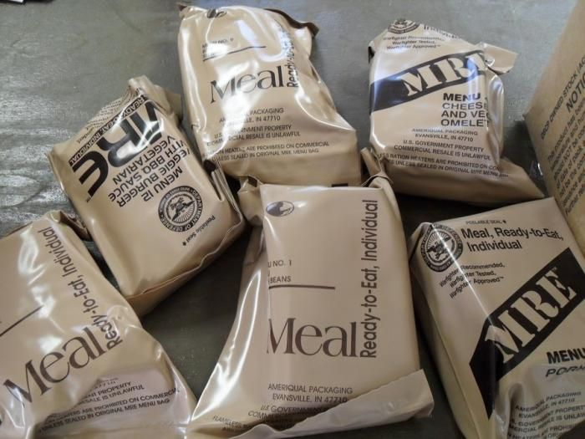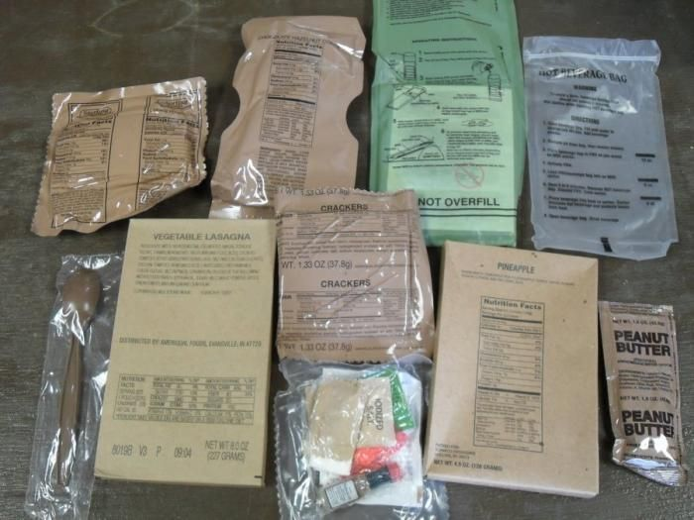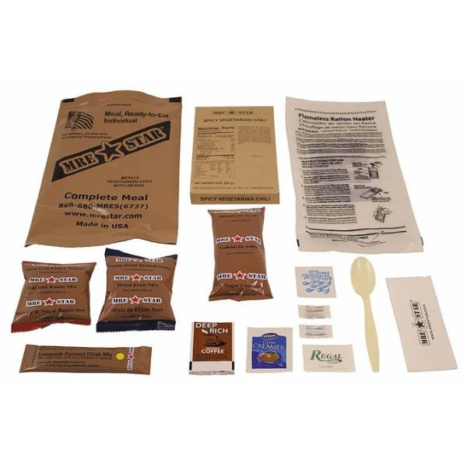 | 1.500

2. La apertura de ofertas será exclusivamente electrónica, y los proveedores que deseen ofertar, deberán estar en estado ACTIVO en el RUPE.
3. Las propuestas deberán ser ingresadas directamente por el proveedor, mediante el ingreso de las mismas en el sitio web de Compras Estatales www.comprasestatales.gub.uy (Por consultas al respecto deberán comunicarse al 2903 1111, Mesa de ayuda SICE de 10 a 17 hs.), o pueden consultar el Instructivo en la página web de Compras Estatales.
En la oferta se podrá ingresar un archivo adjunto detallando variantes o especificaciones particulares de los artículos ofertados, o con cualquier otra información complementaria, pero sin omitir ninguna de las exigencias esenciales y este deberá ser claramente redactado en idioma español, siendo tomado en cuenta para la evaluación de lo ofertado. Dicho archivo deberá ser visible tanto para la administración como para los demás oferentes.
En caso de que se constaten discrepancias entre lo ofertado en línea y el archivo adjunto a la oferta, se tomara como valido lo ofertado en línea.
4. No se tomarán en cuenta las propuestas no ingresadas por el proveedor en el Sistema de Compras Estatales.
En la página web de Compras Estatales se encuentra un Manual de Proveedores que detalla los pasos a cumplir por cada oferente en la presentación de sus propuestas, con videos explicativos y prácticos sobre las actividades a llevar a cabo por el oferente para presentar una OFERTA VALIDA.
LUEGO DEL INGRESO DE LA OFERTA, NO PODRÁN ADUCIRSE DESCONOCIMIENTOS SOBRE EL PROCEDIMIENTO QUE DEBÍA SEGUIRSE.
La ausencia de información referida al cumplimiento de un requerimiento podrá ser considerada como “cumple dicho requerimiento”, no dando lugar a reclamación alguna por parte del oferente y obligándose al cumplimiento de los mismos.
5. Las dificultades que posteriormente plantee el adjudicatario serán consideradas como el resultado de su imprevisión, aplicándose en este caso las sanciones que correspondieren, ya sea por demora o defectos en la provisión u otra causa. No servirá alegar como excusa o derecho alguno basado en cálculos erróneos u omisiones en la oferta.
La presentación de las propuestas implica el compromiso liso y llano de la ejecución de la contratación.
Las propuestas no podrán estar condicionadas a su confirmación por el oferente, o por un tercero, ni estar supeditadas a otros factores que no sean los previstos en estas bases y/o los que no se hayan aclarado oportunamente. -
6. No serán tenidas en cuenta las ofertas que sean recibidas por otros medios.
Al momento de realizar su cotización en línea, el oferente debe tener en cuenta que:
- Debe existir una coherencia con la cantidad del pedido y las unidades del mismo ya que, el programa SICE multiplicará automáticamente la “Cantidad ofertada” con “Precio unitario s/imp.”; pudiéndose obtenerse de la citada multiplicación un precio total con impuestos diferente al que se pretende ofertar, de no contemplarse la correlación de columnas indicadas.
- Para ello debe tenerse en cuenta que “Precio Unitario s/Imp.”, debe guardar relación con “Unidad” de la cantidad del pedido.
- Antes de finalizar la cotización en línea VERIFICAR que el “Precio total c/Imp.”, resultante de la multiplicación automática del sistema, coincide con la oferta económica que quiere presentar.

7. Abierto el acto de apertura no podrá introducirse modificación alguna en las propuestas.
8. Las consultas sobre especificaciones técnicas se harán al Señor TN Paul MONTIEL al Cel.091016124

9. Especificaciones relativas a la forma o al pago se harán a la Unidad EMFLO - N4 al teléfono 2915.55.00 int. 203.
10. No podrán contratar con la Administración las personas establecidas en el artículo 46 del TOCAF. - Las firmas extranjeras que no tengan casa comercial establecida dentro del territorio nacional deberán actuar por medio de un representante local, quien tendrá las mismas responsabilidades que sus representados.-
Toda la información referente a la representación deberá surgir del RUPE.
11. Se deberá cotizar bajo la modalidad precio plaza pesos uruguayos/dólar pizarra vendedor.

12. El precio que se cotice deberá ser invariable hasta el pago efectivo de lo adjudicado. No se aceptarán fórmulas paramétricas de actualización de precios en las ofertas. Los oferentes deberán tener presente que no se efectuarán pagos adelantados. Se desecharán las ofertas que incluyan intereses por mora en los pagos que efectúe la Administración. Se deberá cotizar precio unitario, costo total del ítem y costo total de la propuesta.
13. El plazo de mantenimiento de oferta no podrá ser inferior a 90 días corridos a contar a partir del día siguiente a la apertura de ofertas.
En caso de omisión se deberá entender que el plazo durante el cual se mantienen las ofertas y los precios será el mínimo exigido.
Vencido el plazo de mantenimiento de oferta establecido, si aún no ha sido adjudicada la contratación, los proponentes quedarán obligados al mantenimiento de sus ofertas, salvo que comuniquen por escrito a la Unidad Centralizada de Compras de la Armada (UCCAR), que desisten de ella.
15. La forma de pago será mediante CREDITO SIIF

16. El plazo para la entrega deberá ser 90 días contados desde el día siguiente en que se hizo efectiva la entrega de la Constancia de Afectación de Crédito (Orden de Compra).
17. La admisión inicial de una propuesta no será obstáculo para su invalidación posterior, si se constataren luego, defectos que violen los requisitos legales o aquellos esenciales contenidos.
18. La Administración se reserva el derecho de evaluar las ofertas de forma global o no y de adjudicar total o parcialmente la oferta.
19.La Armada se reserva la facultad de adjudicar aquellas propuestas que, aun apartándose, no sensiblemente, de las características técnicas de lo especificado en este Pliego resulten evidentemente más convenientes para sus intereses. -
20. En caso de incumplimiento se aplicarán las sanciones previstas en el Artículo 5º del Decreto Nº 342 de 26/X/99 consistentes en, a) Advertencia, b) Suspensión por un período que en cada caso se determine; c) Eliminación de la empresa o entidad como proveedora de la Unidad ejecutora o del Inciso.
21. La Administración podrá desistir del llamado en cualquier etapa de su realización, o podrá desestimar todas las ofertas. Ninguna de estas decisiones generará derecho alguno de los participantes a reclamar por gastos, honorarios o indemnizaciones por daños y perjuicios.

